
Hauptschule der Franziskanerinnen in Ried im Innkreis
OÖs Schüler/innen sammeln Kilometer!
Aktionswoche 7.–11. mai 2007
Beteiligte Lehrer/innen | Alle Lehrpersonen der HS der Franziskanerinnen
Projektkoordination | HOL Roswitha Schachinger |  |  | kontakt
anzahl der schüler/innen | 220 | Klasse/n | alle Klassen | e-Mail: hs.franziskanerinnen.ried@eduhi.at  Adresse:Kapuzinerberg 19  4910 Ried im Innkreis  Telefon: 07752/82611-12
Fortbewegungsart | Zurückgelegte KM / Schule | Faktor | Summe
Laufen / Wandern | 1800,00 | 1 | 1800,00
Radfahren / Inline | 0,00 | 0,25 | 0,00
Schwimmen | 0,00 | 10 | 0,00
 | Gesamt |  | 1800,00

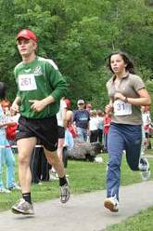 | Jugendliche laufen für Jugendliche  „Laufwunder“ der Hauptschule der Franziskanerinnen  im Rieder Stadtpark

Das Laufwunder 07 ist ein Charitylauf der youngCaritas für Kinder und Jugendliche in Not. Das Caritas-Projekt in Petrosani, für das gelaufen wurde, unterstützt Straßenkinder in Rumänien.
Die Schülerinnen wurden durch Mitarbeiter der Caritas mit dem Projekt vertraut gemacht, dadurch war die Motivation, viele Runden zu laufen, umso größer.
Die 3. und 4. Klassen haben außerdem im Deutschunterricht hautnahe Informationen durch das Buch “Träume wohnen überall“ von Carolin Philipps bekommen.

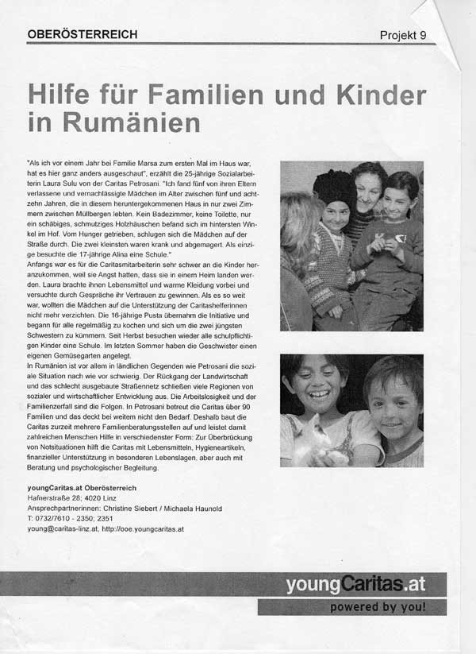

Es war wirklich ein „Laufwunder“:
Durch den gegenseitigen Wetteifer und angespornt durch die Teilnahme der Ehrengäste wurden mehr Kilometer gelaufen, als erwartet.
Da pro gelaufenem Kilometer gespendet wurde, kam eine beträchtliche Spendensumme für das Hilfsprojekt in Rumänien zusammen.

Rund 220 Schülerinnen, viele Eltern, Großeltern und Freunde der Schule starteten so richtig durch und liefen möglichst viele Runden.

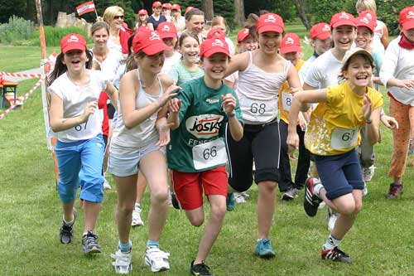

Als Ehrengäste beteiligten sich Bezirkshauptmann Hofrat Dr. Pumberger, Vizebürgermeister Karl Danninger, Dr.Georg Schwarzmayr-Lindinger,
Dr. Harald Schnötzlinger sowie Hr. Peter Hackmair und Hr. Zauner vom SV Josko Ried.
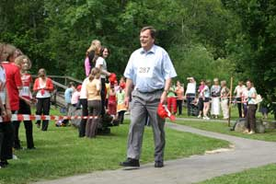 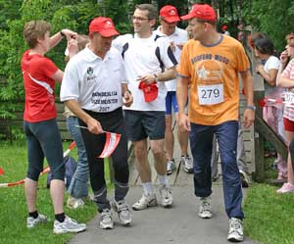

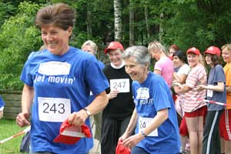 | Mitglieder des Fördervereins unserer Schule sammeln Kilometer.

Herr Peter Hackmair vom SV Josko Ried trug viele Kilometer bei und gab anschließend eine Autogrammstunde.

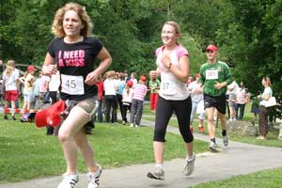 | 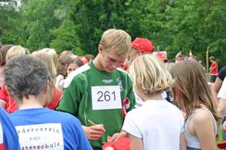

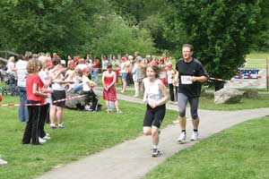 | Herr Fuchs, Geschäftsführer der McDonalds Filiale in Ried, lief und sponserte viele Runden mit seiner Tochter.  Wir möchten uns herzlich bei ihm bedanken für die zur Verfügung gestellten Stärkungen bei unserer Labstation.

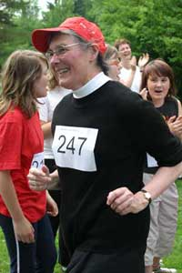 | Sogar unsere Direktorin Sr.Martina ließ es sich nicht nehmen einige Runden zu laufen.

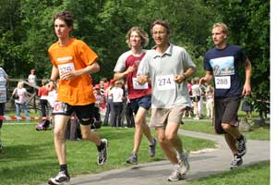 | Auch eine Schülergruppe mit Professor Rott vom Bundesgymnasium Ried verstärkte unser Laufteam.

Mit jedem gelaufenen Kilometer wurde Geld gesammelt. Die SchülerInnen haben sich selbst im Bekannten- und Verwandtenkreis „Sponsoren“ gesucht, die ihnen pro gelaufenem Kilometer einen bestimmten Betrag „sponserten“. Auf einem Rundkurs im Stadtpark lief dann jede(r) im eigenen Tempo so viele Runden wie möglich.

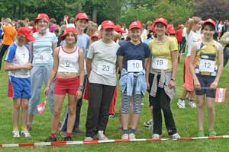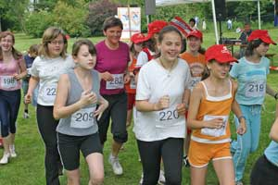

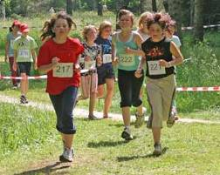

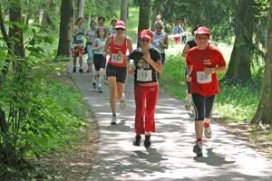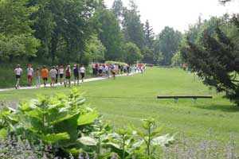

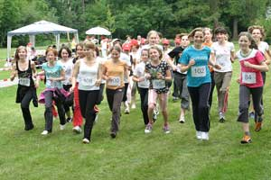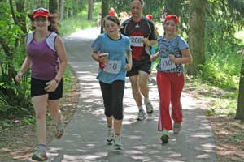

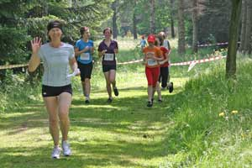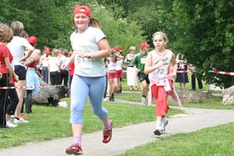

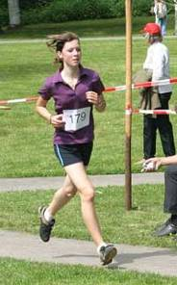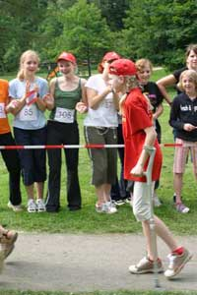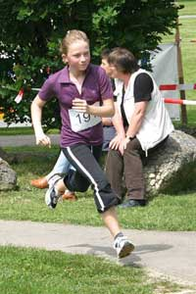

Wie man am mittleren Bild sieht, ließ sich sogar ein verletztes Mädchen nicht ausreden, trotz ihrer Stelzen einige Runden zu gehen.

Das Laufen für einen guten Zweck und der gegenseitige Ansporn bewegte alle Läufer zu großartigen Leistungen und so bewiesen alle Teilnehmer großes soziales Engagement. Insgesamt wurden 2120 Runden, das waren 1800 km gelaufen.
Das entspicht der Luftlinie von Ried bis Nordafrika.

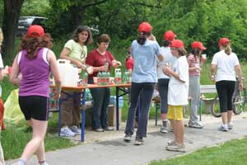 | An einer Labstation mit Getränken, Müsliriegel und Bananen konnten sich die Teilnehmer stärken und erholen.

Im Hintergrund einer so großartigen Veranstaltung steht jedoch viel Organisationsarbeit:

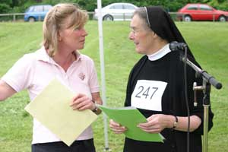 | HOL Roswitha Schachinger die Organisatorin unserer Projekttage zu Bewegung und Sport im Gespräch mit  Sr. Martina

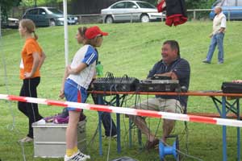 | Schwungvolle Musik, aus der von Herrn Hafner (Gastwirt) zur Verfügung gestellten Anlage, hob die Stimmung.

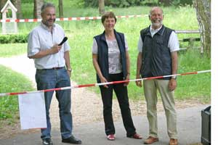 | HOL Klaus Weinberger mit Mikrophon feuerte die Läufer an und moderierte.

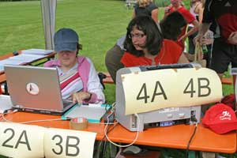 | Lehrerinnen bei der Eingabe und Auswertung der Rundenanzahl in den Computer.

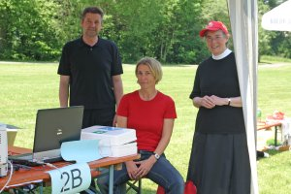 | Sr. Martina im Bild mit  unserer Schulärztin Dr. Adlheid Gurtner  und Herrn Bürgermeister Ortig

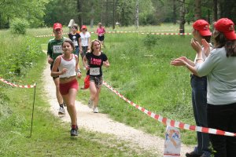 | Viele Lehrer arbeiteten bei der Vorbereitung des Events mit oder waren Streckenposten.

Die Kinder waren mit großer Begeisterung dabei und wurden von zahlreichen Zuschauern entlang der Strecke im schönen Rieder Stadtpark angefeuert.

Zum Schluss möchten wir uns noch bei unseren Helfern und den vielen großzügigen Sponsoren bedanken.

Mehr zu unseren 4 Aktionstagen erfahren Sie
auf unserer Homepage: www.hs.franziskanerinnen.ried.eduhi.at

